«УТВЕРЖДАЮ»
Президент Ассоциации активных видов
спорта «Развитие»

ПОЛОЖЕНИЕ О ПРОВЕДЕНИИ
Приключенческой гонки «Войпель Race 2024»

Ухта, 2024

Цели и задачи
Соревнования проводятся с целью:
- популяризации спортивного туризма в г. Ухте и Республике Коми;
- подготовки к категорийным походам и восхождениям;
- укрепления спортивных традиций, пропаганды здорового образа жизни;
- выявления сильнейших участников, а также повышения уровня спортивного мастерства.
- Место и сроки проведения
Соревнования будут проходить 14-16 июня 2024 г. на территории Муниципального округа «Ухта». Старт и финиш полигон «Войпель». Примерный охват территории проведения соревнований 168 Га (приведен на Рис. 1).
Программа соревнований:
14.06.24
- до 20.00 - заезд команд участников на территорию активного отдыха «Войпель» для ночлега (по желанию).
15.06.24
- 08.00-10.00 - регистрация команд на территории активного отдыха «Войпель».
- 10.00 - 11.00 - предстартовая проверка команд.
- 11.30 - официальное открытие, построение команд, общий старт команд в 12.00.
- 12.00 - общий старт команд.
- 16.00 - 18.00 - прибытие в зону отдыха на 30 минут.
- 24.00 - финиш команд участников, окончание контрольного времени.
16.06.24
- 00.00 - финиш команд участников, окончание контрольного времени.
- 08.00-10.00 - сдача командами фото с КП, подведение итогов.
- 11.00 - огласка результатов соревнований.
- 12.00 - общее награждение, закрытие соревнований.

- Описание дистанции
Дистанция соревнований включает в себя передвижение по пересеченной местности пешком и на велосипеде в режиме постоянного ориентирования.
Команде необходимо за 12 часов собрать как можно баллов, присуждаемых за каждое КП и за прохождение этапов. Список этапов будет написан в документе «Условия дистанции и этапов». Очередность прохождения этапов не регламентируется, некоторые их них будут действовать в определенное время.
Движение по федеральной трассе P25 запрещено (снятие с дистанции). Разрешено только пересечение дороги в оборудованных местах.
Описание пути движения представлено физической картой, картой-схемой или космоснимком с описанием и условиями прохождения контрольных пунктов (далее - КП), этапов. Для пешеходного и велосипедного этапов могут применяться различные карты, выдаваемые перед стартом этапа.
На местности КП обозначены специальными знаками с указанием номера КП и количеством присуждаемых за него баллов (пример оформления КП будет представлен в зоне старта соревнований). КП так же будут продублированы краской, на случай потери основного обозначающего знака.
Этапы могут включать в себя следующее:
- работа с веревками (переправа по параллельным перилам, переправа по бревну методом «горизонтальный маятник», переправа методом «вертикальный маятник», скалодром);
- преодоление водных преград с применением плавсредств или без таковых;
- навесная переправа с велосипедом;
- подъем по закреплённой веревке на жумаре;
- спуск по закреплённой верёвке методом дюльфер с перестежкой.
- линейное ориентирование;
- черный ящик;
- азимутальный лабиринт;
- решение различных ситуационных задач.
На всем протяжении дистанции (кроме работы на этапах) лидирование запрещено. Разрыв между участниками не должен превышать 4 метра. Допускается увеличение разрыва при преодолении локальных препятствий (брод, овраг, крутой спуск/подъем и т.п.) при условии взаимопомощи членами команды друг другу, но не более чем на длину этого локального препятствия.
Отсечки на дистанции не предусмотрены. Если команда прибывает на этап и не имеет возможности начать его прохождение, то она вправе дождаться освобождения этапа, либо продолжить движение по дистанции с последующим возвратом на данный этап.
На всех этапах определяющим признаком прохождения является фотография каждого участника команды (или всей команды) на фоне КП или специального знака (СЗ). При этом должны быть соблюдены следующие условия:
- на фотографии четко виден номер КП (СЗ);
- на фотографии оба участника дотрагиваются рукой до знака КП или СЗ;
- на КП, в описании которых указано «фото с велосипедом», участник на фото одной рукой дотрагивается до знака «КП», второй рукой дотрагивается до велосипеда.

- Руководство и организация
Общее руководство подготовкой и непосредственное проведение соревнований осуществляет Ассоциация активных видов спорта «Развитие» при поддержке Коми региональной физкультурно-спортивной общественной организации «Федерация спортивного туризма Республики Коми» и главную судейскую коллегию.
Главный судья соревнований и начальник дистанции – Пирогов Роман Владимирович.
Главный секретарь – Пирогова Мария Ивановна.
- Требования к участникам соревнований
Команда должна состоять из двух человек.
К участию в соревнованиях допускаются участники в возрасте 18 лет и старше, не имеющие медицинских противопоказаний.
Соревнования проводятся в следующих категориях участников:
- Мужская команда 18-35 лет - ММ18;
- Мужская команда старше 35 лет - ММ35;
- Женская команда 18-35 лет - ЖЖ18;
- Женская команда старше 35 лет - ЖЖ35;
- Смешанная команда 18-35 лет - МЖ18;
- Смешанная команда старше 35 лет - МЖ35.
Принадлежность команды к возрастной группе определяется датой рождения наиболее старшего участника на момент начала соревнований.
Экипировка участника должна обеспечивать безопасное прохождение дистанции. Ответственность за экипировку, используемую на дистанции, несёт представитель команды и/или сами участники.
Одежда участника должна закрывать всё тело от запястий до щиколотки. Движение по дистанции участник может осуществлять только в спортивной обуви. На велосипедном этапе допускается замена обуви на специализированную велосипедную.
При движении на велосипеде участники обязаны передвигаться в застегнутом велосипедном шлеме. Форма шлема должна обеспечивать защиту височной и затылочной частей головы, крепление за подбородок должно прочно крепить шлем к голове. Допускаются к использованию каски, предназначенные для спортивного туризма, альпинизма и скалолазания.
При работе с веревками участники обязаны находиться в каске и в перчатках/рукавицах.
Обязательное снаряжение на дистанции:
- фотоаппарат (камера телефона) для фотофиксации прохождения КП (на команду);
- компас (на команду);
- аптечка в непромокаемой упаковке (перевязочный материал, средства для промывания ран, обезболивающее и др.)
- заряженный телефон для экстренной связи;
- герметичная упаковка для телефона;
- прозрачный скотч и приспособления для герметизации карты;
- технически исправный велосипед;
- шлем/каска, перчатки/рукавицы.
- для прохождения технических этапов, включающими в себя работу с веревками, необходимы: нижняя обвязка, жумар – 1 шт, усы самостраховки с карабинами – 2 шт, спусковое устройство – 1 шт, 2 карабина.

- Определение победителей
Победителем в своей категории считается команда, набравшая максимальное количество баллов за взятые КП и пройденные этапы за контрольное время в 12 часов. Выход за КВ всей дистанции штрафуется.
Таблица штрафов соревнований будет представлена в документе «Условия дистанции и этапов».
При равном количестве баллов двух команд результат определяется временем прохождения дистанции.
- Награждение
Участники, занявшие призовые места, награждаются грамотами и медалями.
- Финансирование
Расходы по организации и проведению соревнований за счет стартовых взносов с участников. Организационный взнос за участие в соревнованиях составляет 2000 руб. с команды при регистрации в системе Оргео до 21:00 по МСК 7 июня 2024 года, при более поздней регистрации орг. взнос составляет 3000 руб. с команды. Расходы на проезд, проживание, питание в пути и в дни проведения соревнований несут командирующие организации и сами участники.

- Обеспечение безопасности участников и зрителей
Участие в спортивных соревнованиях осуществляется только при наличии полиса страхования жизни и здоровья от несчастных случаев, который представляется на каждого участника соревнований при регистрации.
За оборудование этапов с судейским снаряжением ответственность несет судейская коллегия.
За обеспечение безопасности на дистанции и вне ее несут представители и тренеры команд. Также ответственность за личную безопасность несут участники соревнований, что подтверждается записью о проведении соответствующего инструктажа и подписью участника в журнале инструктажа.
- Порядок и сроки подачи заявок
Предварительные заявки подаются в электронном виде, до 21:00 по МСК 7 июня 2024 года в системе Оргео.
Руководители команд должны предоставить в мандатную комиссию следующие документы:
- паспорт или документ, удостоверяющий личность и возраст участников;
- оригинал полиса страхования от несчастного случая на период проведения соревнований на каждого спортсмена.
ДАННОЕ ПОЛОЖЕНИЕ ЯВЛЯЕТСЯ ОФИЦИАЛЬНЫМ ВЫЗОВОМ НА СОРЕВНОВАНИЯ
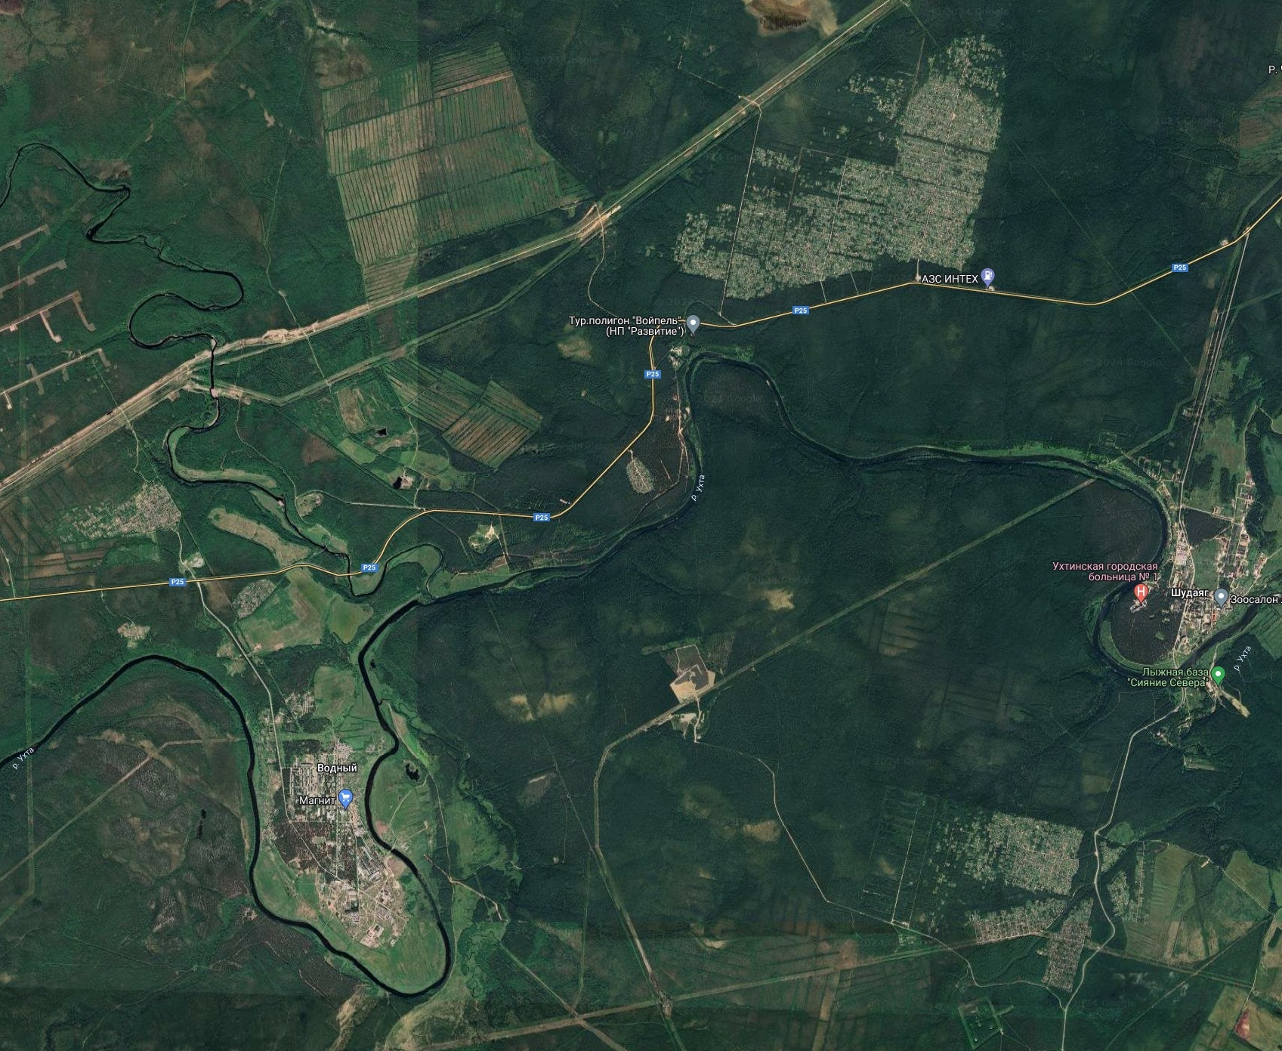
Рис.1. Территория дистанции. Площадь 168 Га (12*14 км).
Движение по федеральной трассе P25 запрещено (снятие с дистанции).

